TMEASY PACS 内镜模块
用户使用说明书

温州天铭信息技术有限公司
2015年1月
目录
1.TMEASY PACS说明 3
2.用户登陆 3
3.主界面介绍 4
3.1主界面介绍 4
3.2常用工具介绍 4
4．登记操作 6
5．医师检查 7
5.1 技师登录 7
5.2 技师检查界面 7
6．报告书写/审核 9
6.1报告书写/审核界面 9
6.2采集图像 10
7．模板词库 11
7.1 词库维护 11
7.2 模板维护 11
8．科室管理 12
8.1 统计 12
8.1.1管理费用统计 12
8.1.2工作量统计 12
8.1.3历年工作量比较 13
8.1.4阳性率统计 13
8.1.5其他管理 14
8.2 报告痕迹查询 15
8.3 公告信息框 16

1.TMEASY PACS说明
TMEASY PACS 是我公司基于VB.NET开发的客户机和服务器类型的放射科信息管理系统。本系统以windows 2000/xp/2003为平台,数据库采用ORACLE8I版本。本系统采用授权机制，提高了用户使用的安全性。

2.用户登陆
运行TMEasy PACS.exe文件，显示用户登陆界面
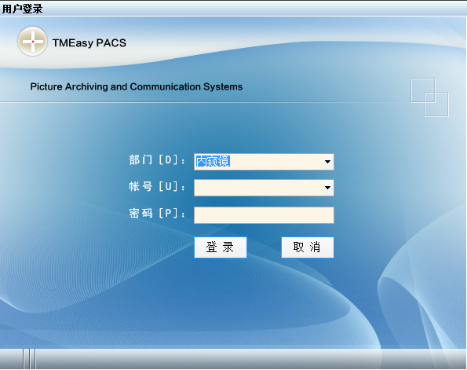
在选择(可使用鼠标滚轮进行上下选择)部门、ID 输入登陆密码后点击“登陆”
可进入TMEASY PACS主界面。

3.主界面介绍

3.1主界面介绍
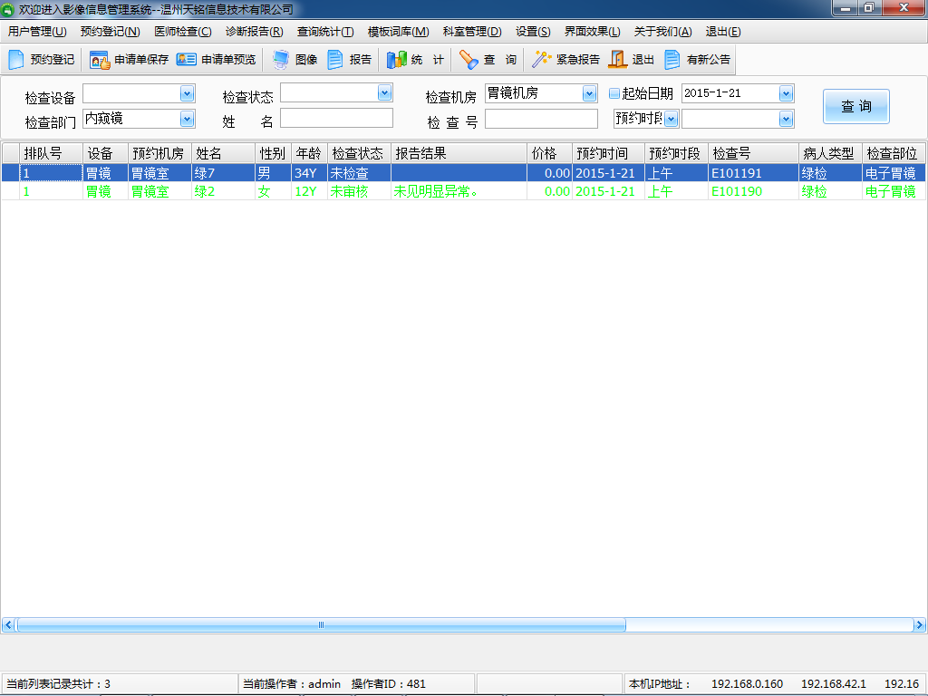
检索条件：用户可以根据不同的检索条件检索出相应的患者信息，如检查设备，检查状态，检查机房，检查部门，姓名，检查号，预约日期，报告类型等。

3.2常用工具介绍
- 预约登记：进入患者登记界面（详情请参见登记操作）。
- 医师检查：进入技师检查操作界面（详情请参见医师检查）。
- 图 像：打开当前患者的影像。
- 报 告：打开当前患者的报告编辑界面（详情请参见报告书写）。
- 打 印：打印当前患者的报告单。
- 打印预览：当前患者报告单打印预览。
- 统 计：进入统计界面（详情请参见统计查询））。
- 查 询：进入查询界面（详情请参见统计查询）。
- 退 出：退出TMEASY PACS。
- 修改密码：修改用户登陆密码。
- 基本信息登记：进入患者登记界面（详情参见登记操作）。
- 基本信息修改：对当前患者的基本信息进行修改。
- 基本信息删除：删除当前患者信息。
- 申请单扫描 ：扫描当前患者的申请单。
- 申请单预览 ：浏览当前患者的申请单。
- 打印号码单 ：打印当前患者的号码单。
- 报告生成：进入当前患者报告编辑界面。
- 重写原因：设置要求报告重写。
- 紧急报告：此设置用于对紧急的病人可以优先出报告。
- 排班统计：统计用户排班信息。
- 报告痕迹查询 ：查询患者报告痕迹。
- 申请单扫描查询：对某一时间段某部门申请单扫描情况的查询。
- 当日工作量监测：对当天各部门工作量的统计。
- 拼音输入：维护拼音。
- 词库维护：进入词库维护界面（详情请参见进入模板词库）
- 内镜模板维护：进入内镜模板维护界面（详情请参见模板词库）
- 发布公告：发布、查询公告。
- 随访管理：用于随访病人的管理。
- 打印报告痕迹 ：病人检查报告日志记录的打印。

4．登记操作
点击“预约登记”按纽，进入登记界面：
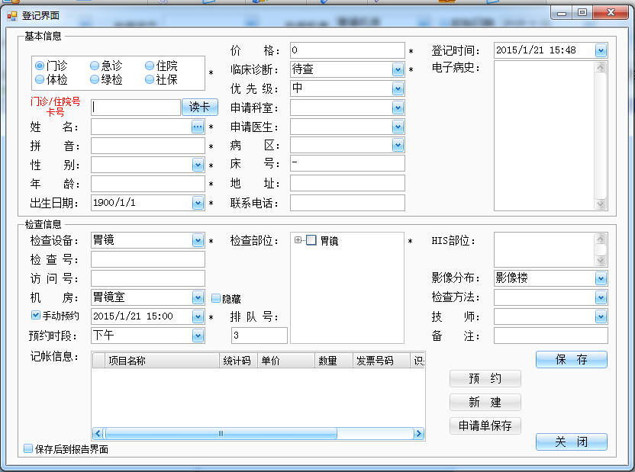
操作说明：
1．选择病人类型；如：门诊、急诊、住院、体检、绿检、社保等。
2．输入门诊/住院卡号；在输入病人相应的卡号信息后，如果已经跟医院信息系统做好整合的情况下可以调出病人的基本信息，如：姓名、性别、年龄等信息；在没有跟医院信息系统做整合的情况下只能手动输入病人信息。选择病人检查设备以及检查部位
等信息，必须注意的是带“*”号的为必添项。
3．保存病人信息；通过“保存”按纽保存病人基本信息，系统会自动产生病人检查号（亦可设置为手动产生）和访问号。
4．申请单保存；在病人申请单上输入病人检查号后，通过数码相机、扫描仪等设备将申请单文件扫描进电脑C盘根目录test文件夹下，按“申请单保存”按钮完成病人申请单的保存。

5．医师检查

5.1 技师登录
点击“医师检查”按钮，在技师登录界面上输入相应信息进行登录：
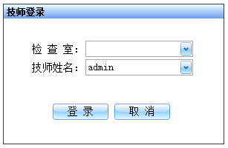

5.2 技师检查界面
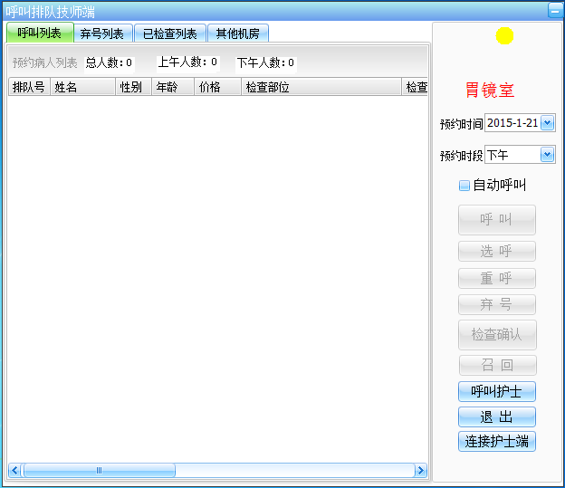
操作说明：
- 连接护士端：技师要呼叫时要先连接到护士端，确保护士端是在工作状态。
- 呼叫：在呼叫列表选择第一个病人呼叫第一个病人。
- 选呼：在呼叫列表选择要呼叫的病人。
- 重呼：在呼叫列表选择上一次呼叫的病人重新呼叫。
- 弃号：在呼叫列表选择多次呼叫任然没有过来做检查的病人，弃号到弃号列表。
- 检查确认：在呼叫列表选择已做完检查的病人，确认到已检查列表。
- 召回：在弃号列表选择要召回的病人，召回到呼叫列表重新呼叫。
- 呼叫护士：医生有事找护士时，可呼叫护士到某某机房。
- 退出：退出医生检查。

6．报告书写/审核

6.1报告书写/审核界面
在主界面上双击患者列表上的记录或在选中记录的情况下点击快捷栏中的“报告”进入报告书写/审核界面：
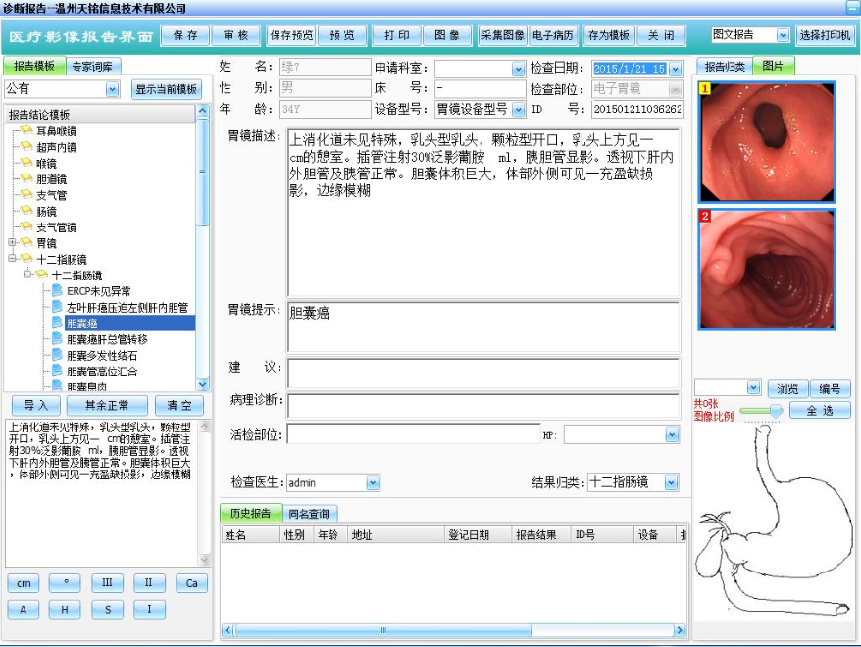
操作说明：
1. 报告模板调用；进入报告书写/审核界面后，用户可以结合图象进行病症诊断。对于常见的病症，用户可以调用模板来进行报告书写，选择模板类型（公有、私有），打开模板树状结构，在选中某条报告模板的情况下该模板的描述和结论会出现在相应的预览窗口，通过双击该条模板，其描述和结论会调到正在编辑的病人的报告描述和结中。
2. 手动书写： 对于不常见和模板中没有的病症，用户可以通过手输入的方式进行报告书写。
3. 报告类型：对该报告类型的设置，有利于报告分类，此项为必项。
4. 结果归类：对该患者病症的结果归类，此项为必选现。
5. 保存：保存报告内容。
6. 审 核：审核报告内容。
7. 保存预览：保存后直接预览报告。
8. 预览：预览报告。
9. 打印：打印报告。
10. 采集图像：病人做检查时实时采集图像。（详见采集图像）
11. 存为模板：如果做检查病人报告结果比较典型，可存为模板方便以后检查。
12. 历史报告：该患者的历史报告，诊断医生可以结合该患者的历史报告作出更加准确的诊断。
13. 同名查询：查询与该患者同名的历史报告，诊断医生可以结合该患者的家庭住址，电话等信息判断是否是同一病人，如是同一病人诊断医生可以结合该患者的历史报告作出更加准确的诊断。
14. 关闭：退出报告界面。

6.2采集图像
在报告界面点“采集图像”进入采集图像界面，点“采集”按钮采集要采集的图像。
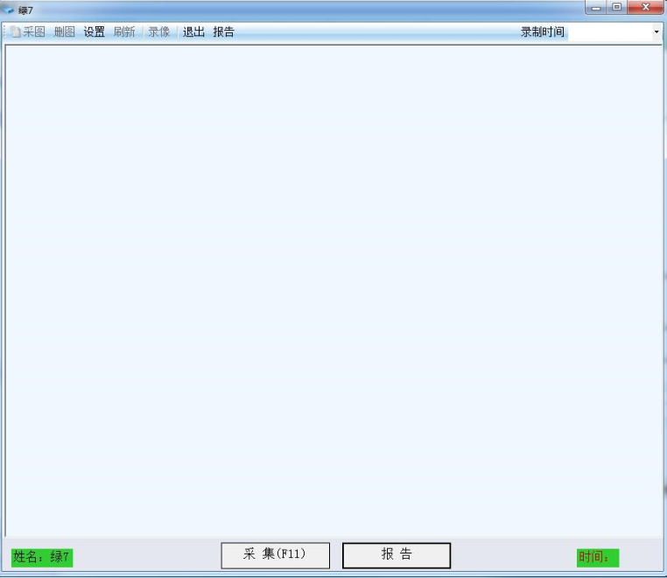

7．模板词库

7.1 词库维护
根据所在部位，结果归类，词汇描述进行新增、删除、修改。
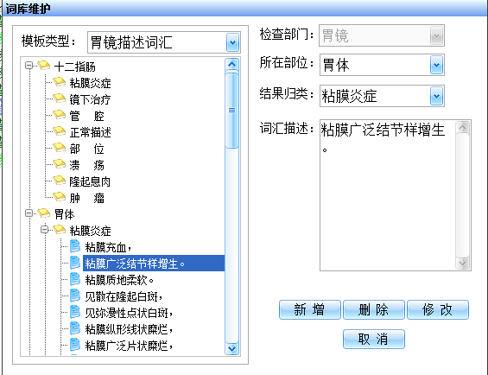

7.2 模板维护
输入模版组名，模版名，模版内镜描述，模版内镜提示等信息添加模版。选择要修改的模版进行修改、删除。
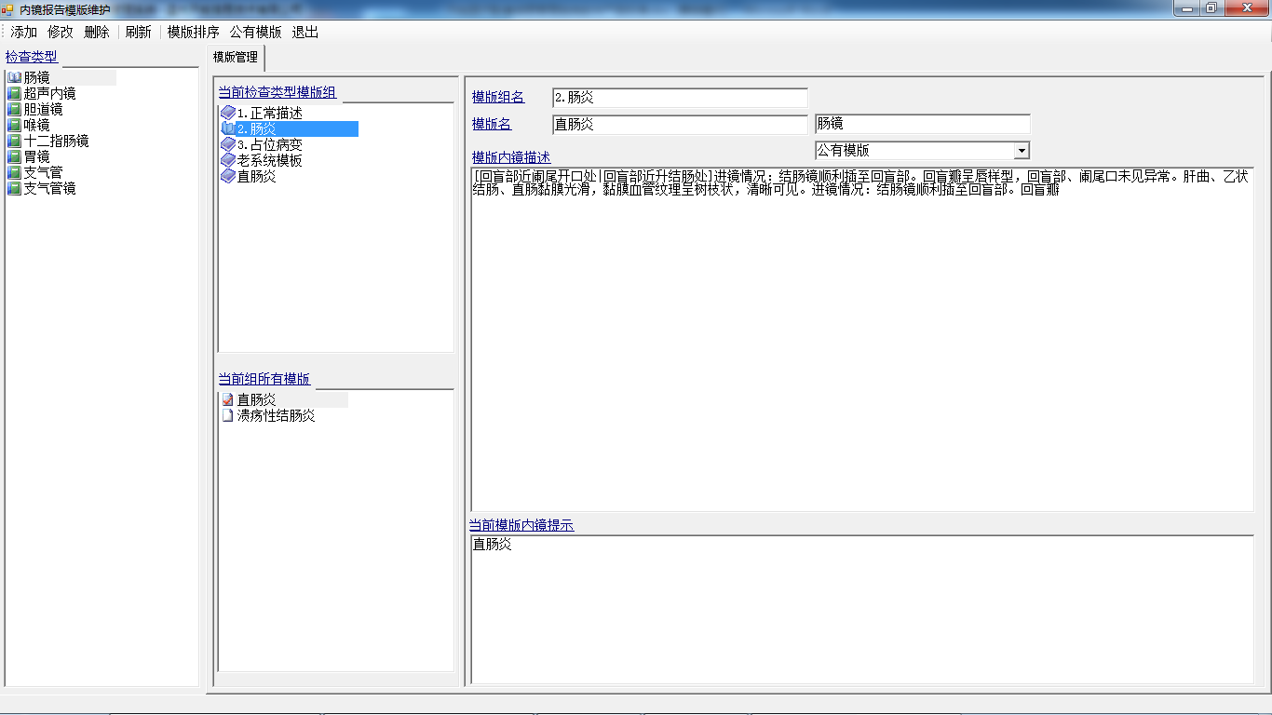

8．科室管理

8.1 统计
点击“统计”按钮，进入统计界面。统计界面包括五个部分：

8.1.1管理费用统计
管理费用统计包括费用汇总，申请科室费用，申请医生费用，患者类型费用，检查设备费用，检查部位费用，申请病区费用，检查部门费用等。
操作说明：
在统计报表左侧选择要统计的项目，右侧可根据自己的需求选择统计时间；统计项目；检查设备。然后按统计按钮。中间区域会显示统计结果。用户也可将统计的结果打印，导出。
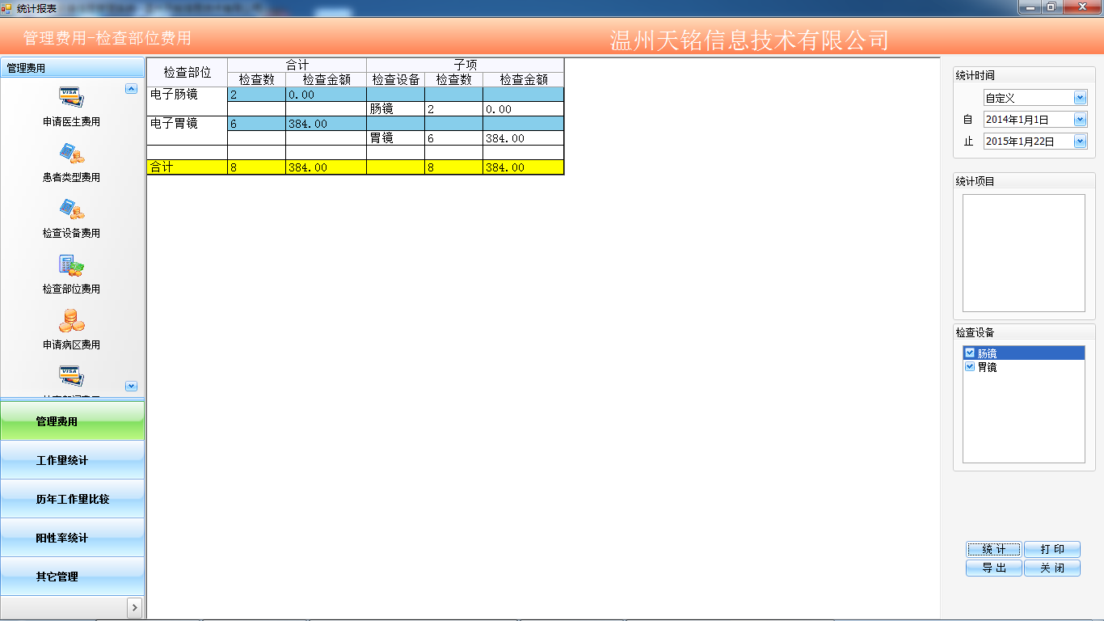

8.1.2工作量统计
工作量统计包括性别工作量，报告医生工作量，审核医生工作量，疾病类型工作量，检查类型工作量，年龄段工作量。
操作说明：
在统计报表左侧选择要统计的项目，右侧可根据自己的需求选择统计时间；统计项目；检查设备。然后按统计按钮。中间区域会显示统计结果。用户也可将统计的结果打印，导出。
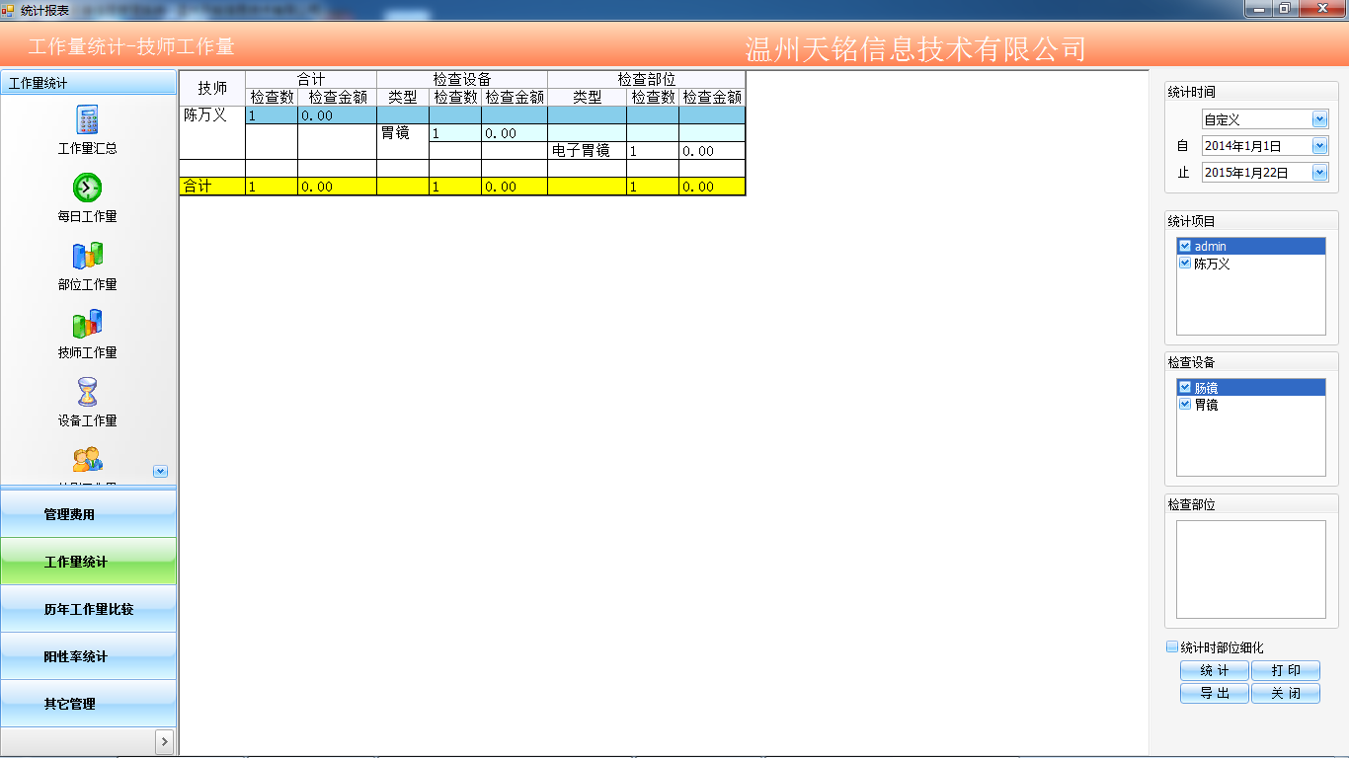

8.1.3历年工作量比较
历年工作量比较包括检查设备比较，平扫增强比较，患者类型比较，申请科室比较，申请医生比较。
操作说明：
在统计报表左侧选择要统计的项目，右侧可根据自己的需求选择统计时间；统计项目.然后按“对比”按钮。可根据年，季度，月，天等进行对比。中间区域会显示统计结果。用户也可将统计的结果打印，导出。
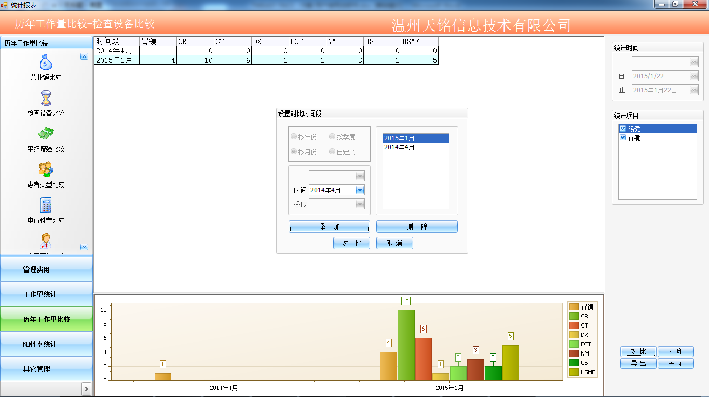

8.1.4阳性率统计
阳性率统计，写报告时如果结果归类选择的不是正常，都为阳性。阳性率统计包括性别，报告医生，审核医生，病人类型，检查类型，年龄。
操作说明：
在统计报表左侧选择要统计的项目，右侧可根据自己的需求选择统计时间；统计项目；检查设备。然后按统计按钮。中间区域会显示统计结果。用户也可将统计的结果打印，导出。
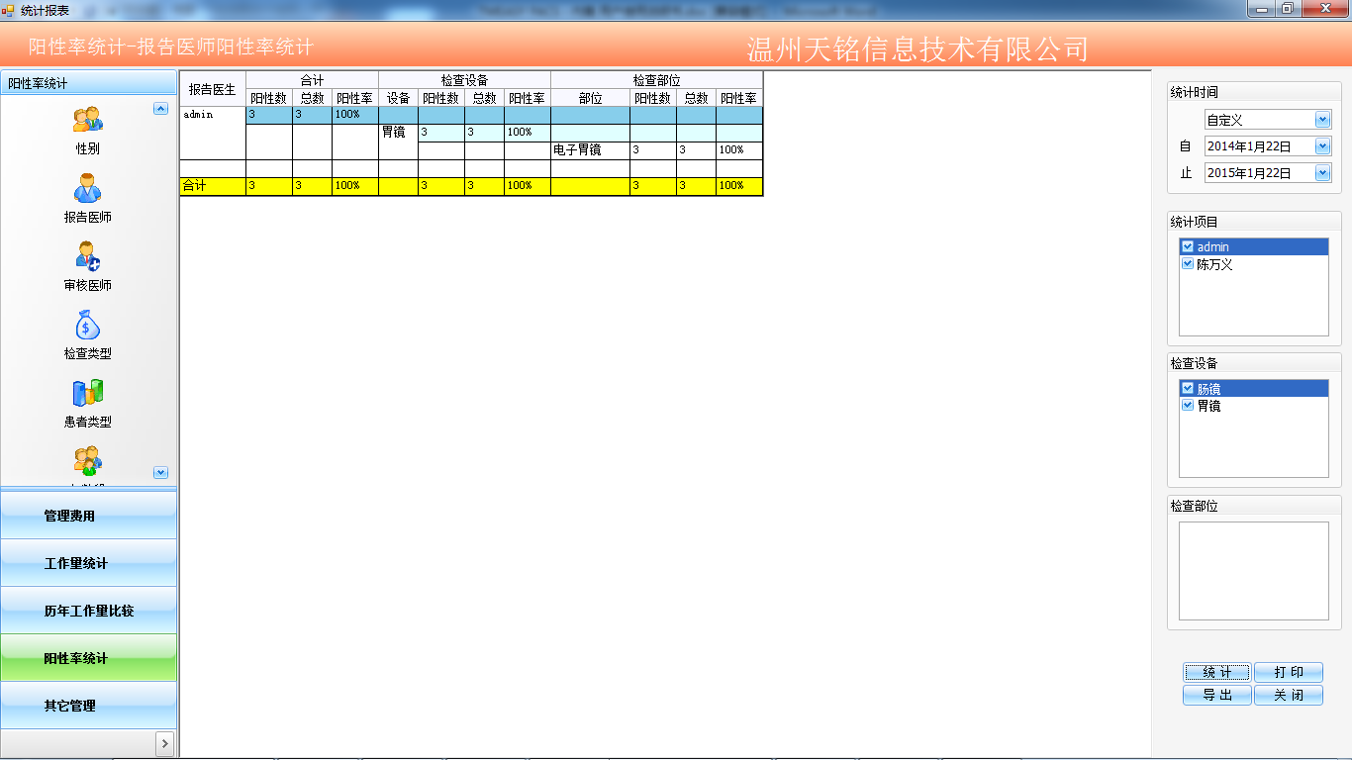

8.1.5其他管理
其他管理包括传染病，患者流量，技术组读片，申请单不合格，胶片耗材统计。
操作说明：
在统计报表左侧选择要统计的项目，右侧可根据自己的需求选择统计时间；统计项目；检查设备。然后按统计按钮。中间区域会显示统计结果。用户也可将统计的结果打印，导出。

8.2 报告痕迹查询
点击“报告痕迹查询“按钮，进入报告痕迹查询界面：
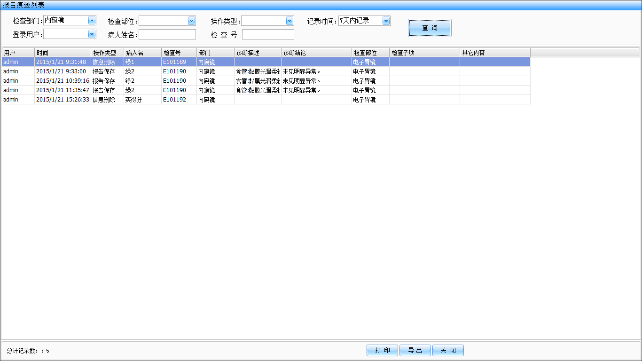
操作说明：
1.查询；用户根据不同的检索条件，显示不同的结果。
2. 打印；打印报告痕迹列表。
3. 导出；将排报告痕迹列表导入Excel 文件。

8.3 公告信息框
点击“发布公告“按钮，进入公告信息界面：
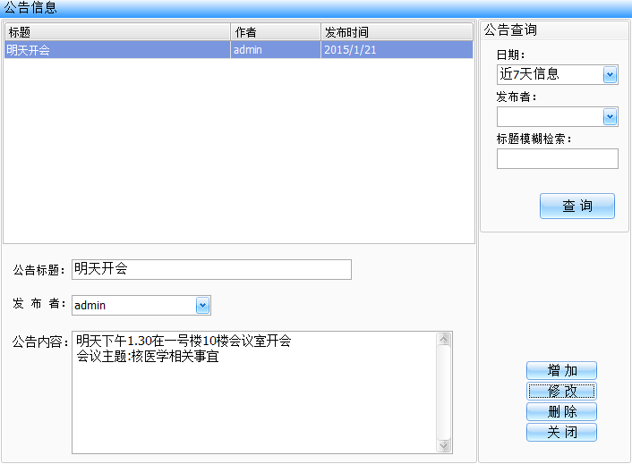
操作说明：
1.公告信息查询；用户可以根据日期和发布者查询公告信息。
2.增加公告；在输入公告标题、发布者、公告内容等信息后，新
增公告。
3.修改公告；选择要修改的公告信息进行编辑，通过“修改”按
钮完成修改。
4.删除公告；选择要删除的公告信息，按“删除”按钮进行删除。

